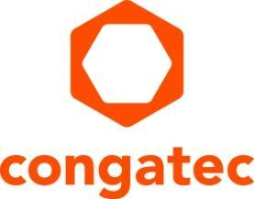
Communiqué de presse

Les nouveaux bundles plug & play simplifient l’installation de plates-formes IIoT virtualisées en temps réel

congatec simplifie la consolidation système en intégrant Hypervisor sur ses Computer-on-Modules x86
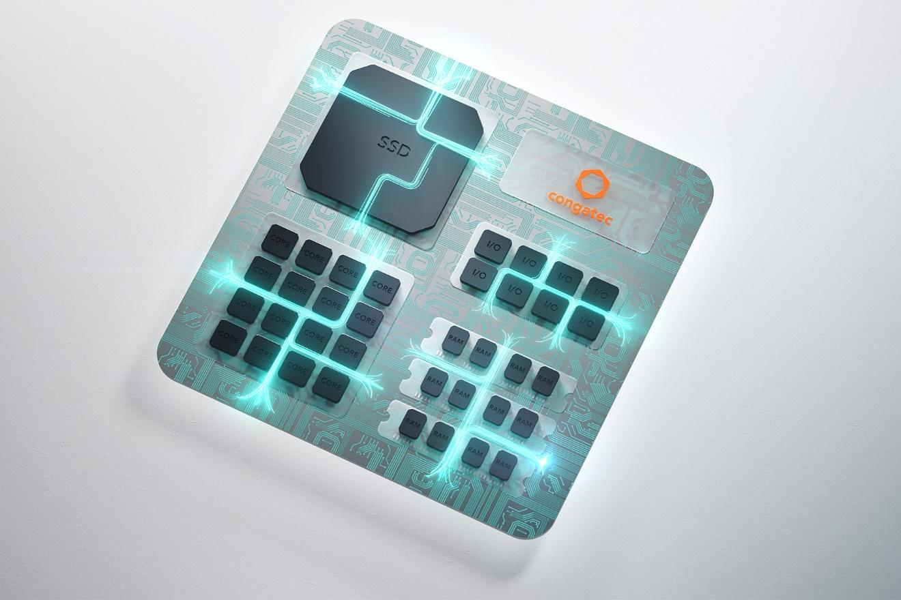

Deggendorf, Allemagne, 30 janvier 2024 * * * congatec - l'un des principaux fournisseurs de technologies embarquées et edge computing - intègre désormais Hypervisor dans tous ses nouveaux COM x86. Hypervisor de la société a été facilement ajouté aux Computer-on-Modules (COM) basés sur x86 de congatec. Désormais, Hypervisor sera intégré dans le micrologiciel et sera en standard sur tous les COM congatec x86, diminuant ainsi tout obstacle pour commencer à travailler sur la consolidation de systèmes. En simplifiant la virtualisation en temps réel pour la consolidation de systèmes, congatec facilite la réduction des coûts, du nombre de systèmes et de la taille, du poids et de la consommation d'énergie (SWaP).

"La consolidation sera considérablement facilitée par l'inclusion directe de l'hyperviseur. La possibilité d'exécuter simultanément plusieurs systèmes d'exploitation, y compris des systèmes d'exploitation en temps réel, et de les faire fonctionner avec une efficacité maximale, sera un critère majeur de différenciation pour nos clients", a déclaré Andreas Bergbauer, responsable de la gestion des solutions chez congatec. "Nos modules seront mieux adaptés aux applications que n'importe quelle solution concurrente, les OEM seront en mesure de réduire leur NRE et d'arriver plus rapidement sur le marché. Il n'a jamais été aussi facile de tirer parti des avantages de la consolidation de systèmes qu'avec notre Hypervisor-on-Module."

En optimisant l'allocation des systèmes d'exploitation (et des applications) sur plusieurs cœurs, il est possible d'offrir davantage de fonctionnalités et de réduire le nombre de systèmes à un seul. En outre, les ressources système des conceptions multicœurs peuvent être pleinement utilisées, ce qui accroît l'efficacité et réduit la consommation d'énergie. Cela permet aux OEMs d'intégrer plus de fonctionnalités de manière plus efficace dans un seul système consolidé. Les coûts sont réduits en diminuant la quantité de matériel nécessaire, le câblage et en minimisant la taille, le poids et la consommation d'énergie du système (SWaP). Les OEM peuvent même consolider des applications critiques en temps réel et en temps différé en parallèle sur un seul Computer-on-Module x86.

Hypervisor permet aux développeurs d'exécuter simultanément plusieurs systèmes d'exploitation (OS) sur un seul COM. Chaque système d'exploitation est assigné à son propre cœur ou ensemble de cœurs et d'E/S (tels que PCIe, Ethernet, USB), de sorte que chaque système d'exploitation peut fonctionner de manière totalement indépendante de tous les autres. Le démarrage ou la suspension du fonctionnement d'un système d'exploitation n'aura aucun effet sur les autres. Avec Hypervisor, les clients disposent d'un ensemble de logiciels et de matériels déjà qualifiés pour prendre en charge des applications en temps réel, puisque le comportement en temps réel des modules a déjà été vérifié.

Hypervisor prend également en charge la virtualisation imbriquée avec la prise en charge des conteneurs et des machines virtuelles (VM) en option,. La virtualisation imbriquée est une technique dans laquelle une machine virtuelle s'exécute au-dessus d'un autre hyperviseur, plutôt que sur du matériel physique, ce qui offre une liberté de virtualisation totale. Les charges de travail individuelles peuvent être découplées les unes des autres pour augmenter la fiabilité, par exemple, ou des conteneurs (voire d'autres solutions de virtualisation) peuvent être exécutés au sein d'une VM.

Lorsque les fonctions sont réparties entre les machines virtuelles, la collaboration entre ces machines virtuelles reste très flexible.

Les systèmes d’exploitation pris en charge par Hypervisor :
- Microsoft Windows 10 et 11
- Debian
- Ubuntu
- VxWorks
- Xenomai
- TenAsys Intime distributed RTOS
- QNX Neutrino
- Real-Time Linux

La prise en charge d'autres systèmes d'exploitation peut être ajoutée à tout moment sur demande. Différents systèmes d'exploitation peuvent fonctionner en même temps dans différents modes d'exécution et tout mélange de SMP et de CPU unique, de 32 bits et de 64 bits est possible.

Pour plus d'informations sur la technologie Hypervisor de congatec, veuillez consulter le site: https://www.congatec.com/en/technologies/real-time-hypervisor/

Vous pouvez découvrir ces innovations et d’autres à l’embedded world du 9-11 avril 2024: https://www.congatec.com/de/congatec/events/congatec-at-embedded-world-2024/

Visitez congatec : Hall 3 – stand 241

* * *

À propos de congatec
congatec est une entreprise technologique à croissance rapide qui se concentre sur les produits et services d'informatique embarquée et de périphérie. Les modules informatiques à haute performance sont utilisés dans une large gamme d'applications et de dispositifs dans l'automatisation industrielle, la technologie médicale, la robotique, les télécommunications et de nombreux autres secteurs verticaux. Soutenue par son actionnaire majoritaire, DBAG Fund VIII, un fonds allemand de taille moyenne axé sur les entreprises industrielles en croissance, congatec possède l'expérience du financement et des fusions et acquisitions nécessaires pour tirer parti de ces possibilités de marché en expansion. congatec est le leader mondial du marché dans le segment des computer-on-modules et possède une excellente base de clients, des start-ups aux sociétés internationales de premier ordre. De plus amples informations sont disponibles sur notre site Site web : www.congatec.com ou via LinkedIn, X (Twitter) et YouTube

Texte et photo disponibles sur : https://www.congatec.com/fr/congatec/communiques-de-presse.html

Intel, le logo Intel et les autres marques Intel sont des marques commerciales d'Intel Corporation ou de ses filiales.

Contact pour les lecteurs:
congatec
Telefon: +49-991-2700-0
info@congatec.com
www.congatec.com

Contact pour la presse congatec:
congatec
Christof Wilde
Telefon: +49-991-2700-2822
christof.wilde@congatec.com

Contact pour la presse Agence:
Publitek GmbH
Julia Wolff
+49 (0)4181 968098-18
julia.wolff@publitek.com
Bremer Straße 6
21244 Buchholz
Allemagne

Veuillez envoyer les livrets justificatifs à :
Publitek GmbH
Diana Penzien
Bremer Straße 6
21244 Buchholz
Allemagne

